Estudo de Loja de Comunicações

SCC

João Montenegro nº 2016228672

João Mendes nº 2016230975

**Arquitetura do Simulador**

O objetivo deste simulador é criar uma simulação verídica do atendimento numa loja de comunicações, em que existem 2 filas, uma geral e uma empresarial.

Para que isto aconteça, foi necessário criar os 2 serviços existentes, para isto, colocou-se na classe serviço, um booleano, em que, se fosse *true*, simbolizava o atendimento geral e se fosse *false* o atendimento empresarial.

Como existem 2 tipos de serviços, também existem dois tipos de clientes, distinguidos também, por um booleano, tal e qual o serviço, este normalmente iriam ser atendidos no seu serviço inicial, no entanto, em casos específicos, isto pode não acontecer.

Em termos de eventos, existem 2, a chegada e a saída dos clientes, estes, usam a aleatoriedade (exponencial ou normal) para que o cliente chegue ou saia a um tempo especifico.

Já a aleatoriedade, se for de caso normal, apenas se usa a média do tempo de chegada de cada cliente, no entanto, se for exponencial, já se usa a media, o desvio padrão e uma stream, para o fator aleatório.

**Descrição da abordagem**

Para a realização deste trabalho, dividimos o trabalho em 3 partes.

A primeira foi colocar, ambos os serviços em vez de um único, para isto, como foi dito anteriormente, foi colocado um booleano no serviço e no cliente, isto para se conseguir distinguir os tipos, também foi necessário colocar duas chegadas, na lista de eventos, para simular a chegada de clientes.

A segunda parte foi dedicada à aleatoriedade, ou seja, criar na classe “Aleatorio”, uma função, que ao receber uma média, um desvio padrão, e uma stream, devolva 2 números, em que um é usado de seguida enquanto que outro é guardado num array previamente implementado, para que possa ser usado caso o número devolvido pela stream se repita.

A parte final e a que exigiu mais trabalho, foi implementar os casos específicos, em que os clientes possam sair da sua fila, para isto, decidimos executar estas mudanças na classe serviço, usando uma função presente na classe simulador para que devolve o serviço empresarial e uma variável do tipo serviço presente na classe, que devolve sempre o serviço contrario a este. No caso em que é preciso uma interrupção da fila, foi necessário cancelar o evento de saída do cliente, para isto, cada cliente possui uma variável, que guarda o evento, para que seja possível retirar o evento referente a esse cliente.

**Alteração do código**

Para representar a situação descrita no enunciado foi necessário alterar as classes *Simulador*, *Serviço*, *Aleatorio*, *Cliente* e *ListaEventos*, estas duas ultimas sendo as menos modificadas.

**Serviço**

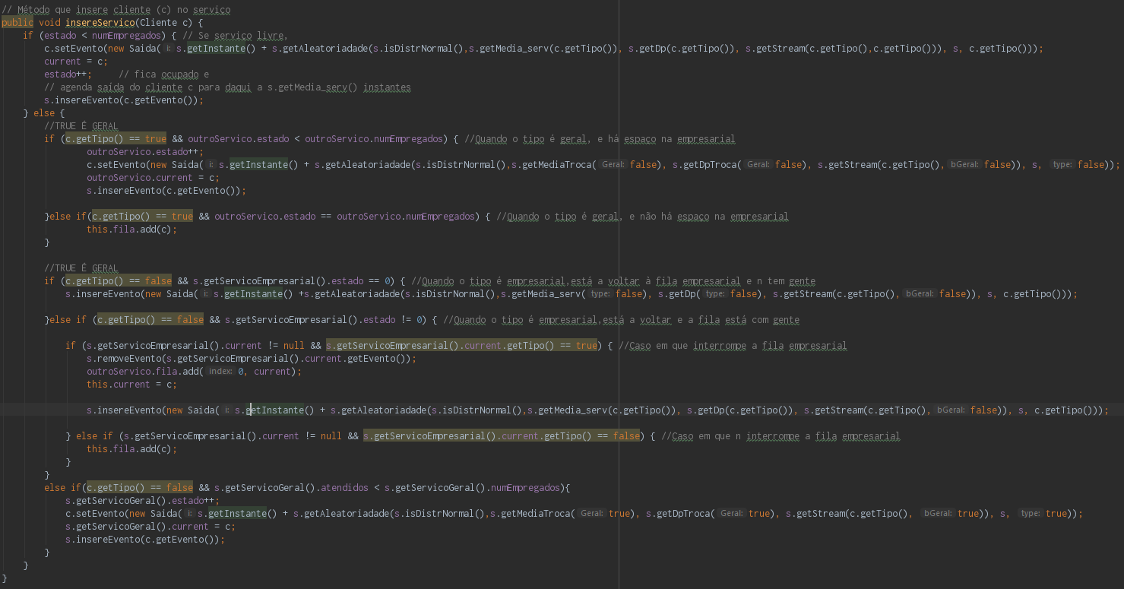Foi necessário alterar o método *insereServico* para respeitar as condições pretendidas. Ao chegar um novo cliente é verificado se há funcionários livres, se houver, o cliente é imediatamente atendido. Se não, são verificada as condições em que o cliente e o balcão são do mesmo tipo e há funcionários livres, em que o cliente é um cliente geral e há funcionários livres no balcão empresarial, caso em que é imediatamente atendido nesse balcão, em que o cliente é um cliente empresarial e não há funcionários livres no balcão geral, neste caso existem mais duas condições, ou encontra-se um cliente geral a ser atendido, caso em que é redireccionado para o seu balcão, ou encontra-se um cliente empresarial a ser atendido, neste caso o cliente original entra na fila de espera e o último caso em que o cliente é empresarial e há funcionários livres no balcão geral, sendo aqui também imediatamente atendido.

**Simulador**

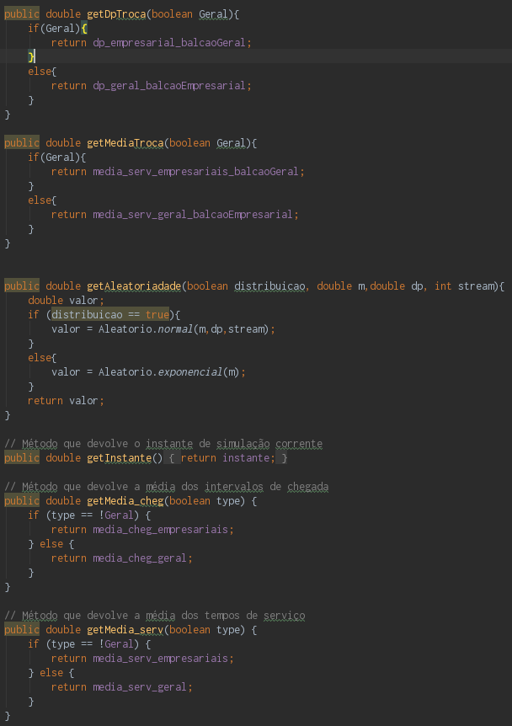

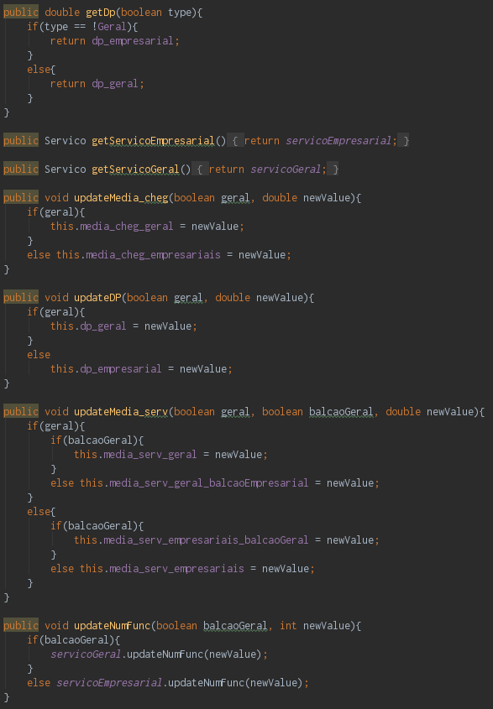

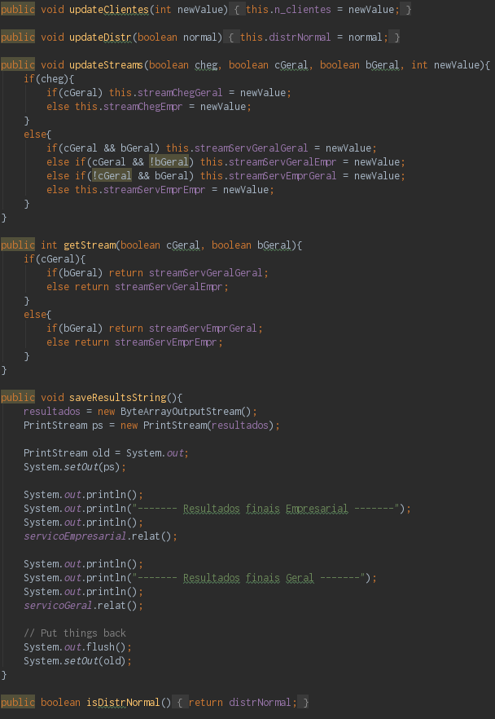

Em *Simulador* apenas foram criados métodos para devolver ou atualizar os vários parâmetros como as médias de serviço, as streams, os desvios padrão, entre outros.

Os métodos que devolvem parâmetros são usados pelo simulador em si, enquanto os que os atualizam são usados pela classe *Interface*, referente à GUI do simulador.

**Validação do programa**

Para realizar a validação deste programa, decidimos fazer por análise de parâmetros, ou seja, mudámos parâmetros, como por exemplo o nº de clientes, e média de chegada e seu desvio padrão, e verificamos se as alterações deste vão influenciar o sistema real.

Para estes testes, vamos alterar 3 parâmetros em especifico, a média, o nº de clientes e o nº de funcionários.

**Situação atual**

Valores usados

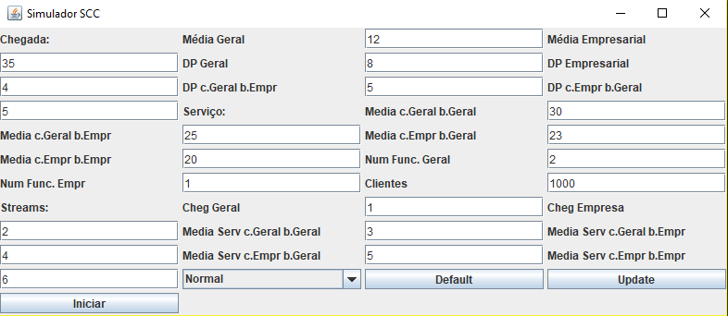

Resultado

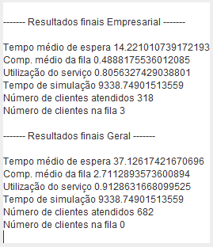 Como se pode ver, existe um maior tempo de espera na fila geral e um maior comprimento de fila, isto devido ao facto de atender um maior numero de gente, e pois, os clientes empresariais, têm prioridade no seu balcão, fazendo com que, o serviço que está a ser prestado ao cliente empresarial, possa ser interrompido e este possa voltar para a sua fila original.

No entanto, nota-se uma alta taxa de utilização em ambos os serviços, devido as trocas entre balcões

**Situação com ambas as médias de chegada diminuída e igual numero de empregados**

Valores usados

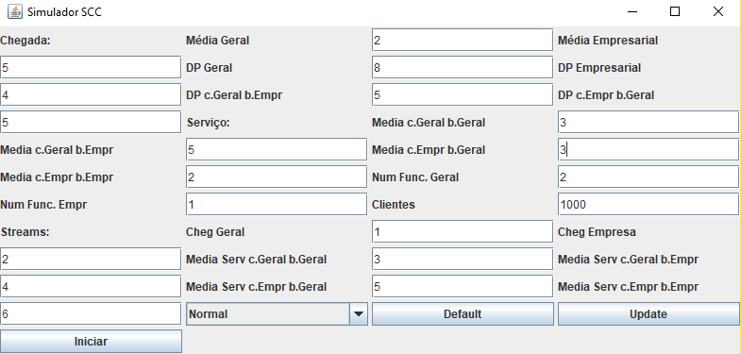

Resultado

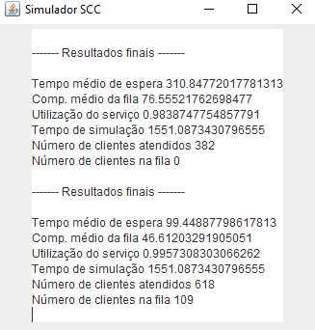Como podemos observar, fazer com os clientes cheguem com mais frequência, mas deixando o mesmo numero de empregados, verificamos que o tempo médio de espera aumenta em ambas as filas, deixando também um maior numero clientes na fila gera, e fazendo com que o tempo necessário para que esta simulação termina seja maior.

Estes resultados, estão todos dentro do que seria esperado na realidade.

**Situação com ambas medias normais,1000 clientes e elevado numero de empregados**

Valores usados

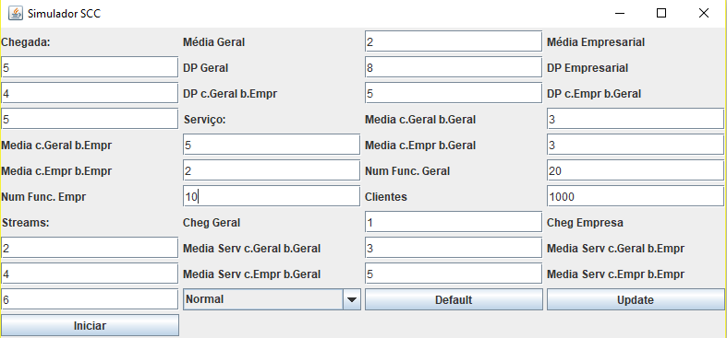

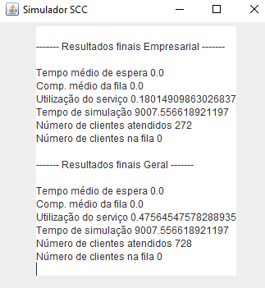Resultado

Já neste caso em especifico, os resultados também são os esperados, pois devido ao grande numero de empregados em ambas as filas, não existem filas nem tempos de espera, e como isto acontece, não há necessidade de os empresários se deslocarem para outra fila, como tal, a utilização de serviço daria semelhante a que como não houvesse movimento entre trocar.

**Situação com um elevado numero de clientes (verificação se todos são atendidos)**

Valores usados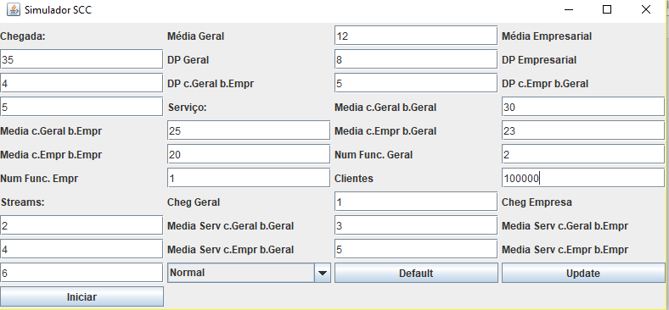

Resultado

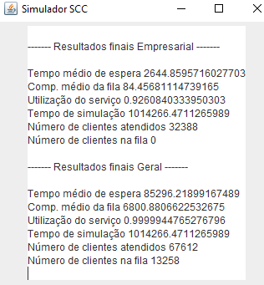Este teste, foi feito para verificar se acontece o esperado, quando existe um numero elevados de clientes, verificou-se que todos os clientes são atendidos, no entanto, para os gerais, existe um grande numero de clientes na fila, isto acontece, pois, como foi dito acima, os empresarias vão ter prioridade a voltar ao seu balcão, e ao longo do tempo, vão ficando gradualmente mais clientes gerais na fila.

**Alínea C**

Tendo em conta os resultados já anexados anteriormente, chega-se à realização que existe um maior tempo de espera na fila geral e um maior comprimento de fila, isto, tal como já foi dito, deve-se ao facto de os clientes empresariais terem prioridade frente aos gerias no balcão empresarial, ou seja, necessitando um cliente empresarial de atendimento e estando um geral atualmente a ser atendido, é interrompido o atendimento do cliente geral e é substituído pelo empresarial, fazendo com o que o geral vá para o fim da sua fila, aumentado o tamanho desta e também o tempo de espera médio da fila geral.

Uma possível solução seriam, aumentar o nº de empregados no balcão empresarial, mas aqui, iria depender do quão rápido os clientes empresariais chegariam, ou seja, de quantos clientes do tipo empresarial existissem.

Outra possível solução seria que, em vez de interromper o atendimento do cliente geral, este pudesse ser levado até ao fim, dando prioridade ao empresarial que estivesse à espera, fazendo com que este fosse atendido depois do acabar o atendimento do geral.

**Alínea D**

**Situação**

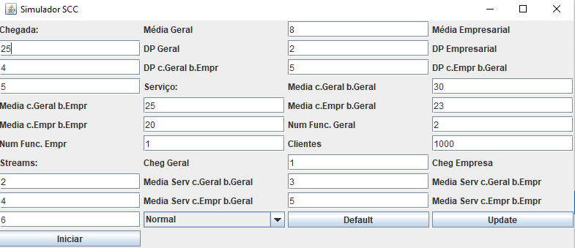

**Resultado**

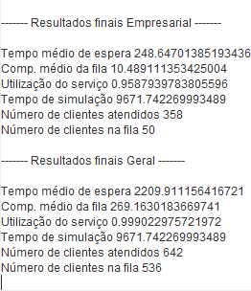

Ao analisar estes resultados, podemos verificar que existe uma grande fila na seção geral, isto pode ser arranjado colocando mais um empregado nesta fila.

**Situação depois de inserido mais um empregado**

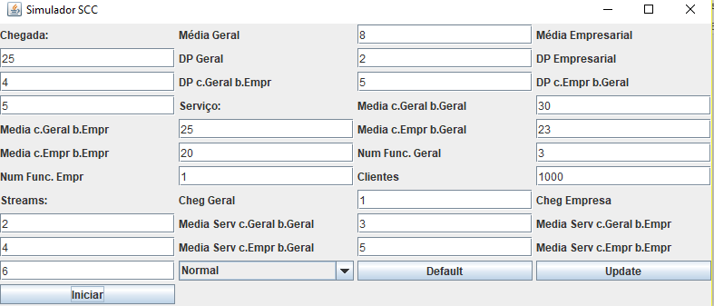

**Resultado**

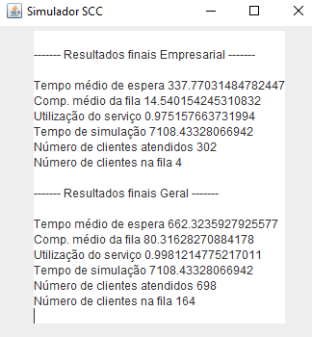

Aqui podemos observar, que, ao colocar mais um empregado no atendimento geral, cortamos o tempo medio de espera no geral em cerca de ¾ e o tamanho da fila em cerca de 2/3, o que também acontece, é aumentar a fila e o tempo de espera no balcão empresarial, no entanto, este aumento não é significativo se comparado com a diminuição do geral.

**Partes do trabalho realizadas**

|  |  |  |
| --- | --- | --- |
|  | João Montenegro | João Mendes |
| 1º Parte do sistema (funcionamento sem interrupções) | X | X |
| Aleatoriedade Exponencial | X |  |
| 2º Parte do sistema (funcionamento com interrupções) | X | X |
| Interface gráfica | X | X |
| Relatório |  | X |